Tekstnet Jaarverslag 2017

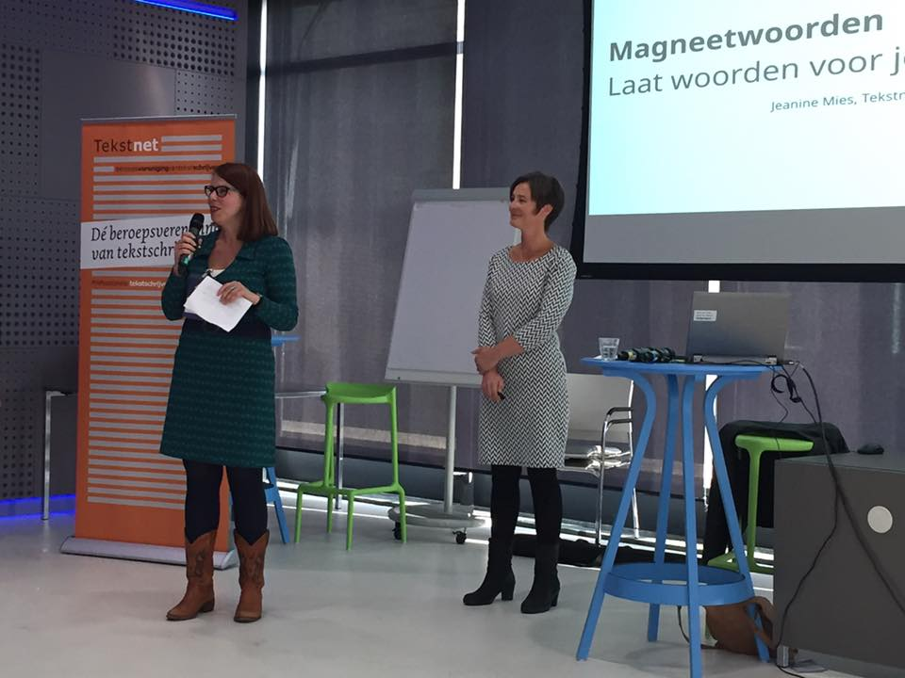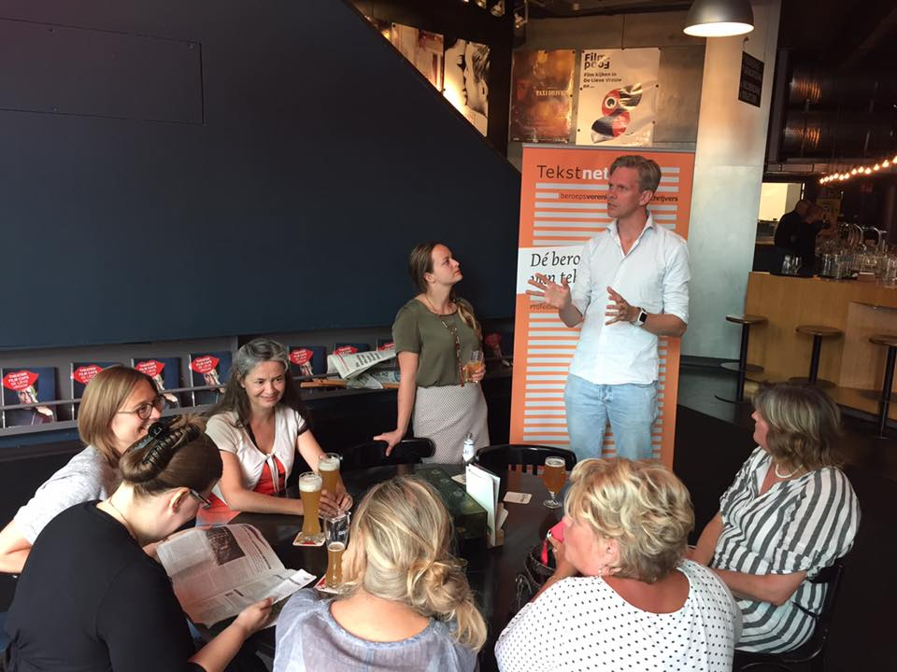

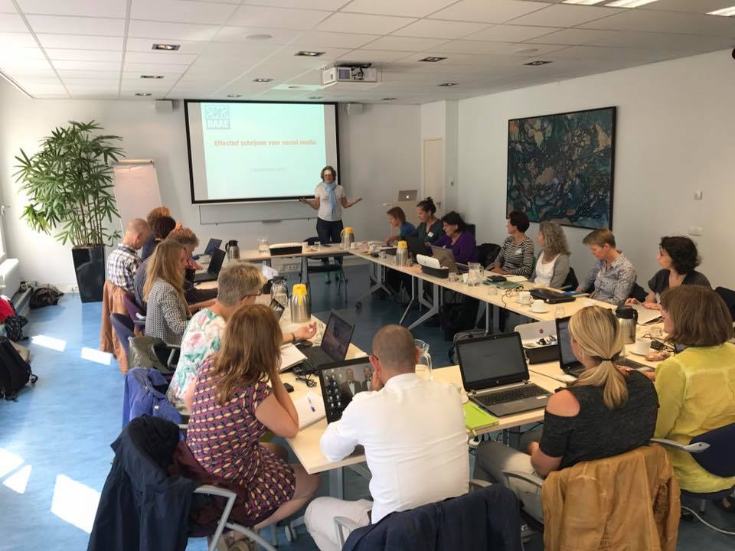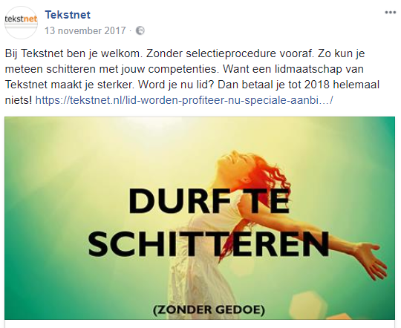

inspiratie, collegialiteit en kennis - blijvend leren

Voorwoord

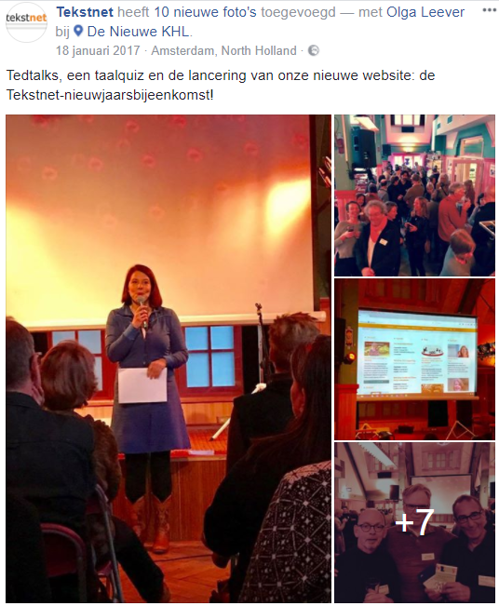

Beste collega’s,

We hebben een bijzonder jaar achter de rug. Een jaar waarin we als vereniging hebben gekozen voor een nieuwe koers. Een koers

die deuren en ramen open zet voor iedereen die zich tekstschrijver noemt en die aan zijn professionele ontwikkeling wil werken.

Als bestuur zijn we daar ontzettend blij mee. Sterker nog: we zijn ervan overtuigd dat we hiermee de komende 25 jaar volle kracht vooruit kunnen. We willen jullie nogmaals bedanken voor jullie input in de discussies

en jullie vertrouwen in onze inzet.

In 2018 gaat het grote werk beginnen: want we kunnen die koers niet varen zonder een paar nieuwe dingen op touw te zetten. Een feedbackcyclus bijvoorbeeld, waarmee we ervoor zorgen dat iedereen periodiek met collega’s over zijn eigen teksten gaat praten. En daar hebben we mensen voor nodig. We kunnen het niet alleen!

We runnen deze vereniging van zo’n 350 leden met elkaar. Allemaal vrijwillig. Er is een vaste kern van mensen die een hoop tijd in onze vereniging steekt. Daar kunnen we ze niet genoeg voor bedanken.

Maar ik zou graag zien dat er méér mensen iets doen. Dat we het werk over meer handen kunnen verdelen. Je hoeft je niet meteen voor jaren vast te leggen in een commissie, er zijn ook een eenmalige en kortdurende klussen waar je ons enorm mee helpt.

Bovendien: je haalt meer uit je lidmaatschap als je actief wordt voor Tekstnet. Je leert meer mensen kennen, en doet dingen waarvan je niet eens wist dat je ze kon.

Sluit je dus aan bij die actieve kern en maak werk van je lidmaatschap! Mail me als je iets wilt doen: [marese@streeptekst.nl](mailto:marese@streeptekst.nl).

Ook namens de rest van het bestuur:

alvast enorm bedankt!

Marèse Peters

voorzitter

Inhoud

Voorwoord

Bestuur 4

Koerswijziging en plusplan 6

Afscheid van de toelatingsprocedure 7

Regionale borrels en koffie-ochtenden 8

Tekstpretwerken 9

Commissie KIK 10

Tekstnet blogt 12

Commissie PR 13

Intervisie: vacature 14

Webredactie 15

Jaarrekening 2017 18

En tot slot … 22

Colofon

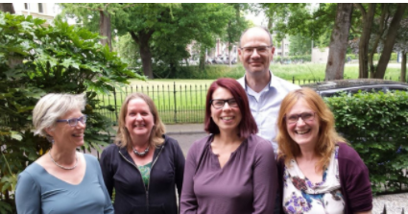Bestuur

Het bestuursjaar 2017 stond, net als het jaar daarvoor, in het teken van de koerswijziging van onze vereniging. We besteedden veel tijd aan het voorbereiden van de ALV in maart, waarop we de leden de kans gaven om te kiezen voor een toekomst als open vereniging.

En ons harde werk werd beloond: na een goede discussie (zowel op het forum als tijdens de ALV) stemden de aanwezige leden in met ons voorstel. En daarna begon het échte werk: het plan voor het pluslidmaatschap uitwerken. Over de nieuwe Tekstnet-koers lees je meer op de volgende pagina.

Een ander terugkerend punt op de bestuursagenda was het vullen van vacatures. Het was en is niet altijd makkelijk om mensen te vinden die hun handen voor de vereniging uit de mouwen willen steken. Daarom blijven goede plannen soms liggen en dat is jammer.

Een nijpende vacature was die van vicevoorzitter; sinds Marèse Peters de voorzittershamer ter hand nam, bleef de plek van vicevoorzitter leeg. Eind 2017 werd die gelukkig opgevuld door Janine Scheper. Daar zijn we heel blij mee!

- vervolg bestuur -

In 2017 hebben we negen keer vergaderd. En we hadden een ‘heidag’ in oktober, op een prachtige plek aan de Linge - waar één van onze bestuursleden bleek te wonen. In maart namen we afscheid van onze secretaris Anne-Marie Krap, die soepeltjes werd opgevolgd door Leonore Pulleman.

|  |  |  |  |  |
| --- | --- | --- | --- | --- |
|  | Begin 2018 | Eind 2017 | Eind 2016 | Eind 2015 |
| Leden | 343 | 191 | 202 | 235 |
| Aspiranten | waarvan 197  proleden | 82 | 87 | 69 |
| buitenleden | 25 | 33 | 32 |

***Het bestuur*** *bestond uit: Marèse Peters (voorzitter), Vacature (vice-voorzitter, kandidaat gevonden), Annemarie Barbier (penningmeester, openstaande vacature), Leonore Pulleman (secretaris, opvolger van Anne-Marie Krap), Anneke Nunn (webmaster, opvolger gevonden), Arthur Snaauw (voorzitter commissie KIK).*

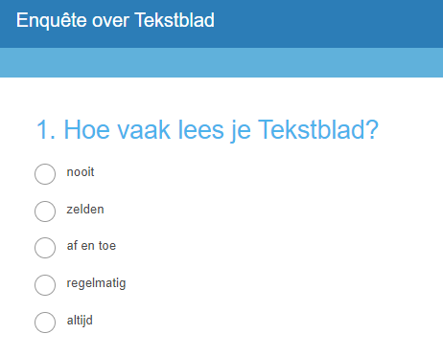

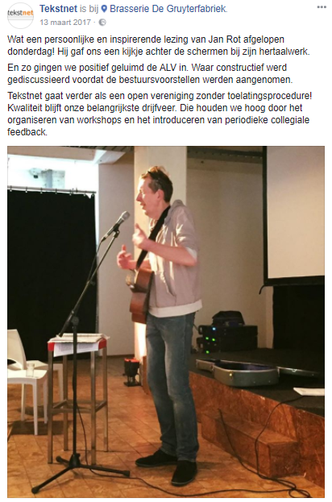Koerswijziging en plusplan

Op de nieuwjaarsbijeenkomst van 2017 trapten we de discussie af over de toekomst van onze vereniging. Belangrijkste vraag: wat voor vereniging willen we zijn? Die discussie voerden we met name op het forum, maar ook aan de bar en aan de vergadertafel.

Tijdens de ALV op 9 maart stemden de aanwezige leden in met de nieuwe koers van Tekstnet. Een koers waarbij:

* we openstaan voor iedereen die zich tekstschrijver noemt;
* alle leden van dezelfde faciliteiten gebruikmaken en evenveel contributie betalen;
* de nadruk ligt op blijvende professionele ontwikkeling.

Vanaf 1 januari 2018 verdwijnt dus het onderscheid tussen leden, aspirant-leden en buitenleden. Als lid kun je, op vrijwillige basis, kiezen voor een extra verdieping van je lidmaatschap: het ‘plusje’. De uitwerking van dit ‘Plusplan’ gaven we uit handen aan een speciale commissie. Zij bedachten een puntensysteem dat lijkt op de systemen voor permanente educatie zoals andere beroepsverenigingen die ook kennen.

In het kort komt dat op het volgende neer: als je in 2 jaar tijd 5 punten verzamelt, ben je pluslid. Punten krijg je door workshops te volgen (zowel binnen als buiten Tekstnet) en met collega’s vakmatig over je eigen teksten te praten – collegiale feedback. Zo belonen we leden die actief bezig zijn met vakverdieping, bijvoorbeeld met extra korting op workshops en de vermelding ‘erkend lid’ in de zoekmachine voor potentiële opdrachtgevers.

Eind 2017 hebben we dit plan aan de vereniging gepresenteerd. In 2018 beginnen we met de invoering ervan. Daarvoor geven we onszelf drie jaar de tijd.

Alle details van het Plusplan lees je hier: <https://tekstnet.nl/zo-gaat-pluslidmaatschap-eruitzien/>

***De Pluscommissie*** *bestond uit: Nelleke van den Berg, Saskia Broman, Leonore Noorduyn, Corianne Roza, Marnix-O. Simonis en Marlies Wopereis.*

Afscheid van de toelatingsprocedure



Het was het laatste jaar dat aspirant-leden nog werk in konden sturen. Tot onze verbazing deden ze dat ook. We hebben ze niet gevraagd waarom. Mogelijk wilden ze toch graag een oordeel over hun werk en dan het liefst nog toegelaten worden als lid. Het is waar dat een beoordeling een waardevolle feedback is op werk dat je hebt uitgevoerd, iets wat in je verdere loopbaan niet vaak gebeurt.

Voor de 7 beoordelingen zijn 8 beoordelaars aan het werk geweest, variërend van een tot drie maal. Van coördinatie was nauwelijks meer sprake, maar op de achtergrond hielden Corianne Roza en Leonore Noorduyn in de gaten of dat wat nog moest gebeuren ook goed gebeurde. Ook namen zij de beoordelingen door op taal- en spelfouten en *tone of voice.* Zij hebben beiden ook deelgenomen aan de commissie Pluslidmaatschap, voor het vormgeven van een vervolg op de toelatingsprocedure.

***De beoordelingscoördinatie*** *werd gedaan door: Corianne Roza en Leonore Noorduyn.*

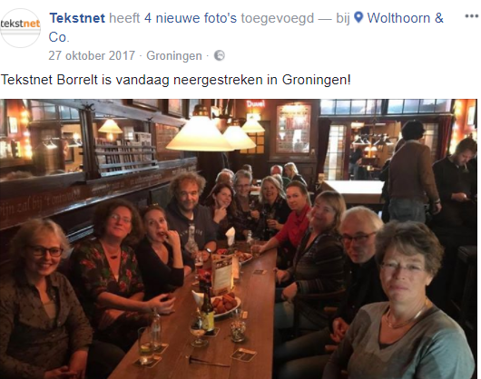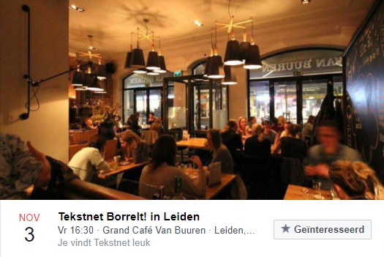Regionale borrels en koffie-ochtenden

Ook eenpitters hebben soms behoefte aan een vrijdagmiddagborrel. En wat is nu leuker dan borrelen met vakgenoten uit je eigen regio? Dat was de gedachte achter het initiatief dat de PR-commissie in de eerste helft van 2017 lanceerde: elke maand een tekstschrijversborrel in een andere stad. Open voor Tekstnetters en niet-Tekstnetters. Eerste rondje (plus bitterballen) voor rekening van Tekstnet.

De borrels bleken erg succesvol: de organisator ter plekke nodigde steeds ook niet-Tekstnetters uit. Die bleken best nieuwsgierig naar de voordelen van het lidmaatschap van een beroepsvereniging. Zo bleken deze borrels op een hele natuurlijke manier te werken als reclame voor Tekstnet. Op verschillende plekken heeft die eerste Tekstnet-borrel geleid tot een regelmatig terugkerende tekstschrijversborrel - op eigen initiatief en dito kosten.

Koffiedrinkende Tekstnetters komen overigens ook aan hun trekken! Sinds de lancering van het Haags bakkie en de Tekstnet Koffie in Tilburg hebben de koffieochtenden een vaste plek op de Tekstnet-agenda. De maandelijkse koffieochtenden in Tilburg zijn een mix van netwerken en intervisie.

Op de volgende data en plekken zijn we in 2017 begonnen met deze succesvolle laagdrempelige bijeenkomsten:

17 mei Haags tekstschrijversbakkie

7 juni Durf te vragen! Koffie-ochtend

21 juni Tekstnet Koffie in Tilburg

30 juni Tekstnet Borrelt! in Leiden

19 juli Zomerborrel in Amsterdam

25 augustus Tekstnet Borrelt! in Amersfoort

29 september Tekstnet Borrelt! in Utrecht

27 oktober Tekstnet Borrelt! in Groningen

24 november Tekstnet Borrelt! in Amsterdam

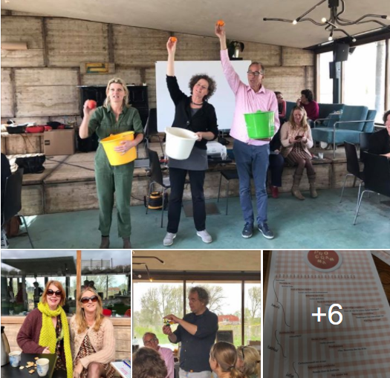TekstPRETwerken, want ons vak is leuk!

TekstPRETwerken 2017 was een verdiepend en luchtig schoolreisje voor tekstschrijvers, volgens een deelnemer. Het idee ontstond toen crea Tekstnetters aan de bar hingen na een bijeenkomst over de Wet Deregulering Beoordeling Arbeidsrelaties. Een dieptepunt in het schrijversleven, die wet. We wilden TekstPRET als compensatie, want ons vak is leuk!

En dus hadden ruim veertig Tekstnetters op 6 april een heerlijke dag bij de Fruittuin van West, in het groen bij Amsterdam. Ze hadden hun Tekstpretcreadoeboek op zak en observeerden kippen zonder kop, vergeleken appels met peren, rapten juridisch, kregen cartoonconsult, losten met Lego problemen op, schreven gedichten, mikten een euro in de levende fruitautomaat, dachten fruit of the box, testten hun ritmegevoel bij Appuppuls en peruhruhn en zongen mee met (Jan) Rottige songteksten. Intussen kookten de keukenprinsen en -prinsessen van Chef de cuisine Rafael Barnhard met lettervermicelli. Driegangen natuurlijk, voor minder zet Rafael de Toque Blanche niet op.

Wat beviel? Het ontspannen sfeertje en workshopleiders die spontaan de hele dag meededen. De Vlaamse trainers van het COCD overnachtten zelfs op de parking in hun camper. Bezoekers regelden onderling transport naar de niet-ov-vriendelijke locatie. En wat is het gezellig (en vriendelijk voor de entreeprijs) om de catering zelf te doen. Ook fijn: de lieve mensen van de Fruittuin die onze te grote vleesbestelling niet rekenden, maar in de vriezer mikten. Wel jammer dat veel Tekstnetters het idee geweldig vonden, maar zich de PRET niet gunden.

***Tekstpretwerken*** *werd georganiseerd door:**Aleid Bos, Brigitte Buissink, Christine van Eerd, Ferdinand Pronk, Maître Rafaël Barnard en vele vrijwilligers.*

Commissie KIK

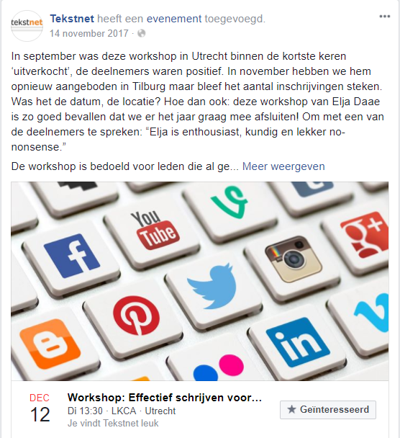

In 2017 zijn Tekstnetters ook weer vakinhoudelijk bijgepraat, geïnspireerd en hebben ze hun ondernemersvaardigheden aangescherpt. En, heel belangrijk, we hebben geregeld met elkaar gepraat en geborreld. Ook tijdens de koffieochtenden en Teksnetborrels in vele steden.

De commissie KIK (Kennis Inspiratie en Kunde) heeft 30% meer workshops en bijeenkomsten georganiseerd of helpen organiseren dan in 2016.   
We zagen de belangstelling voor veel workshops groeien. Daarom zijn meerdere workshops herhaald. Er is duidelijk meer belangstelling voor digitale onderwerpen. De workshops van zowel ‘SEO’, ‘filmen met je smartphone’ als ‘schrijven voor social media’ zijn meerdere keren geprogrammeerd.

Verrassend was de ruime belangstelling voor ‘De innerlijke criticus’ van Nicole Baars. In de beslotenheid van de vereniging gingen Tekstnetters graag de dialoog met zichzelf en elkaar aan.

Ook vermeldenswaardig is (de eerste editie van) Tekstpretwerken. Een prachtig initiatief waar deelnemers in vele werkvormen anders naar tekst keken én vooral veel pret met elkaar hadden. Voor herhaling vatbaar?

De commissie KIK heeft het in 2017 zes keer vergaderd, waarvan drie keer via Skype. Helaas nam Lydia Gille in de loop van het jaar afscheid. Gelukkig sloot Mieke van Meer zich vervolgens bij ons aan. We zien eind 2017 de belangstelling voor de commissie verder groeien en hopen daarom in 2018 nog meer interessante workshops en bijeenkomsten te organiseren.

- vervolg commissie KIK -

**Overzicht van alle workshops en bijeenkomsten in 2017**

* 18 januari **Nieuwjaarsbijeenkomst**, met o.a. TeXtalks, Amsterdam
* 27 januari **SEO**, Arjan Jonker en Roy Ishak, Utrecht, LKCA (herhaling)
* 15 februari **Filmen met je smartphone**, Elisabeth Griffioen, Utrecht, LKCA
* 30 maart **Onderhandelen doe je zó**!, Peter Schneider, Utrecht, LKCA
* 9 maart **ALV**, met lezing/muziek van Jan Rot, Den Bosch, De Gruyterfabriek
* 6 april **Tekstpretwerken**, Amsterdam, De Fruittuin van West
* 15 juni **Stuur je lezer de goede kant op**, Jeanine Mies, Utrecht, LKCA (herhaling)
* 27 juni **Filmen met je smartphone**, Elisabeth Griffioen, Utrecht, LKCA (herhaling)
* 7 september **Schrijven voor social media**, Elja Daae, Utrecht, LKCA
* 28 september **De innerlijke criticus**, Nicole Baars, Utrecht, LKCA
* 6 oktober **Infographics**, John Verhoeven, Utrecht, LKCA
* 8 november **Taalkwesties ‘Maar zo heb ik het geleerd**!’, Wouter van Wingerden, Leiden, De Nieuwe Energie
* 12 december **Schrijven voor social media**, Elja Daae, Utrecht, LKCA   
   (herhaling)

***De commissie KIK*** *bestond uit: Lucy Holl, Pia Kleijwegt, Karin Lassche, Mieke van Meer, Arthur Snaauw, Josephine Woldring en Marjolein Zinkstok.*

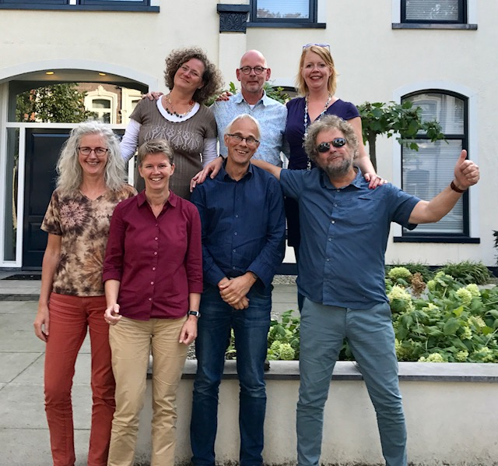Tekstnet BBB: blogs, bier en bitterballen

Een stabiel team van tien bloggers schreef in 2017 twintig [blogs](https://tekstnet.nl/category/blog/) voor de website van Tekstnet. Over zaken die ons boeien als ondernemer en als tekstschrijver. Over taalkwesties zoals een goede kop en hoe ver je gaat met redigeren. Over klantengedoe, omgaan met kritiek en de feedback handig organiseren. Over inspiratie uit muziek of poëzie. En over Tekstnet-issues zoals het keurmerk.

De blogs worden altijd vooraf bekeken door enkele collega-bloggers. Daar worden de blogs en de bloggers beter van. Met deze collegiale feedback lopen we dus vooruit op de permanente educatie van Tekstnet. Tijdens de jaarlijkse BBB-borrel hebben de bloggers gesproken (onder genot van bier en bitterballen) over wat nou een echt Tekstnetblog is. En de doelgroep weer wat scherper geformuleerd: tekstschrijvers zoals jij en ik.

Bij een goede tekst hoort een krachtig beeld. En dat is niet altijd even gemakkelijk. Zeker bij de meer abstracte onderwerpen is het zoeken naar een beeld dat de tekst ondersteunt. Daarom organiseren we volgend jaar een workshop over beelddenken. De vierde B, na blogs, bier en bitterballen.

***Tekstnet blogt*** *bestond uit (zie foto), achter: Christine van Eerd, Bert Pots, Olga Leever. Voor: Leonore Noorduyn, Marlies Wopereis, Wout Sorgdrager, Rafael Barnhard. Niet op de foto: Annemarie Barbier, André Driessen en Marnix-H. Simonis.*

Commissie PR

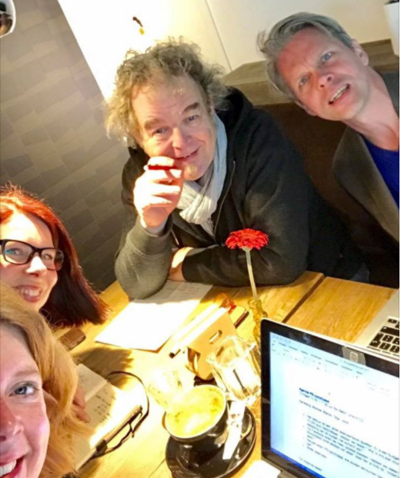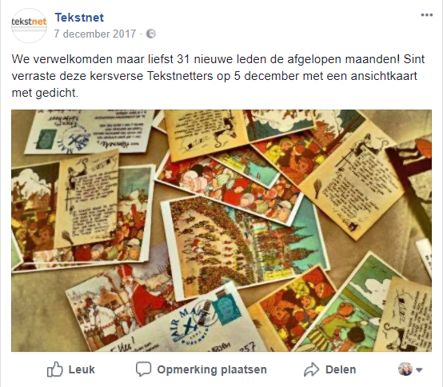

**Het belangrijkste doel in 2017 was: nieuwe leden werven.** Immers: het toelatingscriterium verviel in 2017. Dus zetten we de deuren open voor álle tekstschrijvers in Nederland en Vlaanderen. Maar hoe verleid je deze nieuwkomers om lid te worden? We bedachten twee strategieën, de regionale borrels en koffieochtenden (zie blz. 8), en:

*Ledenwerfcampagne ‘Durf te …’*

We bedachten de campagne ‘Durf te …’ De campagne bestond uit 7 korte tekstjes plus een eigentijds, intrigerend beeld. Elke uitingbenadrukte een van de voordelen van een Tekstnet-lidmaatschap: ‘Durf te schitteren, durf te groeien’, enzovoort. Een kortingsactie maakte deel uit van de campagne. Vanaf de lancering in september konden we in 2017 al 30 nieuwe collega’s op onze ledenlijst bijschrijven.

**Andere activiteiten in 2017:**Op de website continueren we de rubriek Spotlight, waarin een van de leden iets over zichzelf vertelt.

We hebben plannen voor een kennismakingsmiddag voor nieuwe leden, waarin we korte workshops aanbieden en nieuwe en bestaande leden kennis kunnen maken met elkaar. Deze plannen werken we verder uit in 2018.

In december ontvingen alle nieuwe leden een Sinterklaaskaart plus gedicht van ons.

We houden onze doelgroep scherp met de Facebookpagina en Twitter.

***De pr-commissie*** *bestond uit:**Olga Leever, Joost Scheifes, Rafaël Barnhard, Marcel Uljee, Marnix-H Simonis en voorzitter Marèse schuift soms aan.*

Intervisie



Veel leden maken gretig gebruik van intervisie. Alleen het overzicht op de website is niet compleet. En het starten van nieuwe groepen stagneert omdat er al lange tijd een vacature is voor een vrijwillige intervisiecoördinator.

De vragen komen nu bij de secretaris terecht, die te weinig ruimte heeft om dit naast de bestuursactiviteiten erbij te doen. Een nieuwe intervisiecoördinator is dus meer dan welkom! Wie helpt ons uit de brand?

Webredactie: de nieuwe site is live!

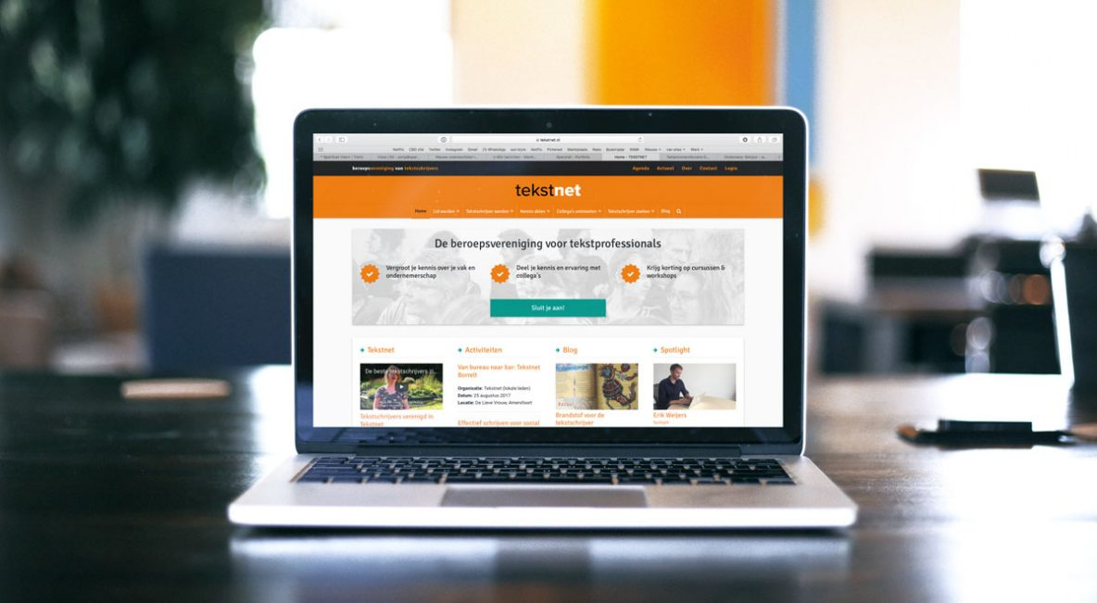

**Na veel voorbereidend werk in 2016 konden we bij de nieuwjaarsbijeenkomst op 18 januari de door Sparxnet gemaakte nieuwe website van Tekstnet feestelijk presenteren.**

De vernieuwde website richt zich vooral op (potentiële) leden door Tekstnetters, hun werk en hun expertise te belichten in woord en beeld. Informatie voor leden zit in een tweede menu achter de inlog. Ook is er plaats ingeruimd voor het blog en het forum dat de mailinglijst vervangt.

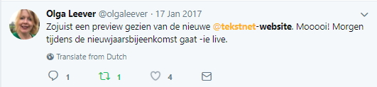

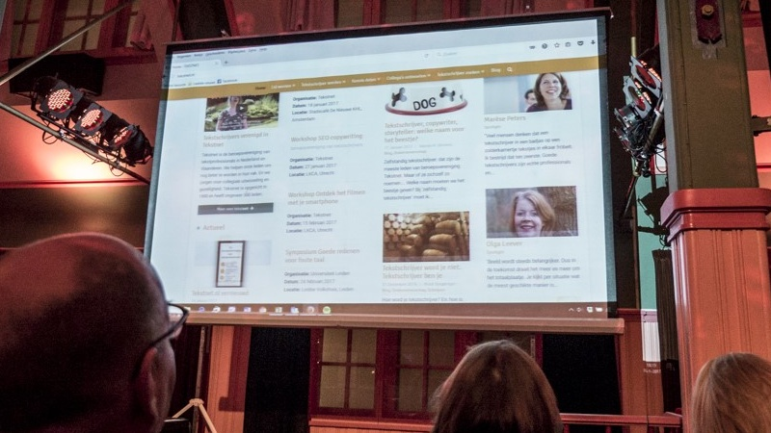**With a little help…**Het populaire cms Wordpress maakte ons werk direct lichter, omdat ook andere Tekstnetters er makkelijk mee kunnen werken. De bloggers posten zelf, Marlies Wopereis onderhoudt de pagina’s over de Wet DBA en Marcel Uljee van de PR-commissie verzorgt de rubrieken *Spotlight* (al 17 afleveringen in 2017!) en *Werk van leden*. Wij konden ons weer meer gaan richten op de inhoud: berichten schrijven en de agenda bijhouden (die raakt steeds beter gevuld door alle afleveringen van

Tekstnet Borrelt).

- vervolg webredactie -

**Slecht nieuws**Eind april kregen we nog een workshop van webbouwer Rob Vonk over de fijne kneepjes van sitebeheer met Wordpress. We waren dan ook geschokt toen we een paar weken later te horen kregen dat hij was overleden. Na verloop van tijd bleek Sparxnet zonder Rob niet geschikt voor beheer en doorontwikkeling van de website. Daarom is het domein eind 2017 ondergebracht bij Forsite Media.

**Welke pagina’s waren populair?**

Net als vorig jaar worden pagina’s voor startende tekstschrijvers goed bezocht. Ook twee blogs gooien hoge ogen, net als en een artikel van Annet Huizing dat eerder in de TekstnetWiki stond. Dit is de top 10:

1. [Homepage](https://tekstnet.nl)
2. [Tips voor startende tekstschrijvers](http://www.tekstnet.nl/tekstschrijver-worden/tips-voor-startende-tekstschrijvers/)
3. [Wat verdient een tekstschrijver?](http://www.tekstnet.nl/wat-verdient-een-tekstschrijver) (blog)
4. [Opleidingen en cursussen](http://www.tekstnet.nl/tekstschrijver-worden/opleidingen-en-cursussen/)
5. [Invalshoeken](http://www.tekstnet.nl/kennis-delen/tekstschrijven-a-z/invalshoeken/)
6. [Agenda](http://www.tekstnet.nl/agenda)
7. [Lid worden? Profiteer nu van de speciale aanbieding](http://www.tekstnet.nl/lid-worden-profiteer-nu-speciale-aanbieding)
8. [Tekstpretwerken](http://www.tekstnet.nl/evenementen/tekstpretwerken)
9. [Blank of wit?](http://www.tekstnet.nl/blank-of-wit) (blog)
10. 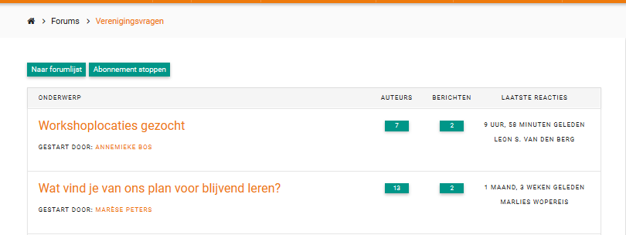[Forums](http://www.tekstnet.nl/forums)

Forumbeheer

De mailinglijst is

begin vorig jaar opgeheven. In plaats daarvan kunnen leden

met elkaar in gesprek op vijf forums:

1. Het Tekstnetcafé
2. Ondernemersvragen
3. Taal- en tekstvragen
4. Verenigingsvragen
5. Werk gevraagd en aangeboden

- vervolg webredactie -

Het is vrij rustig op de forums en sommige Tekstnetters willen de oude mailinglijst weer terug of in elk geval via hun mailbox lezen en reageren. Maar terugkeren naar Yahoo is geen optie, omdat het niet meer lukte om nieuwe gebruikers toe te voegen. In 2018 bekijken we hoe we aan jullie wensen tegemoet kunnen komen.

**Vooruitblik**We hebben eind 2017 nagedacht hoe we een onderzoek onder de leden kunnen doen om de effectiviteit van de website en forums te meten. Als de bekende problemen met het extranet zijn opgelost gaan we dat uitvoeren. Verder komt er een nieuw site-onderdeel voor de Tekstnet Academy.

***De webredactie*** *bestond uit: Anneke Nunn, Cathalijne van Oort, Barbara Philipsen, Gerti Vos en Erik Weijers.*

**Jaarrekening 2017**

**Waar blijven de inkomsten van Tekstnet?**

Alle leden van Tekstnet betalen contributie. Daarnaast krijgt Tekstnet geld binnen via de workshops. In de ‘taart’ hieronder zie je waaraan Tekstnet in 2017 de inkomsten heeft besteed:

**Afrekening 2017**

Zoals je ziet, waren we van plan om in 2017 ruim € 20.000 meer uit te geven dan we binnen zouden krijgen. Uiteindelijk hebben we het jaar afgesloten met een verlies van ruim € 9.500, zo blijkt uit de jaarcijfers, en de officiële jaarrekening die is opgesteld door administratiekantoor Kubus. **In 2017 hebben we dus minder uitgegeven dan gepland.** Hieronder een overzicht van bijzonderheden in de jaarrekening; dat zijn de posten die meer dan 10% afwijken van de begroting.

**Inkomsten**

* Het totaalbedrag aan contributie is in 2017 lager dan begroot, en ook lager dan in 2016. Daar zijn 2 redenen voor:
  + Aspirant-leden en buitenleden betaalden tot nu toe hun contributie in de maand waarin ze ooit lid geworden zijn van Tekstnet. Aangezien we per 1 januari 2018 alleen nog leden hebben die per kalenderjaar contributie betalen, zijn we in de tweede helft van 2017 begonnen met het ‘rechttrekken van de contributie’.

- vervolg jaarrekening 2017 -

Aspiranten en buitenleden hebben toen betaald voor hun lidmaatschap tot eind 2017 in plaats van voor een heel jaar.

* + De verwachting was dat we met de nieuwe koers en een ledenwerfactie veel nieuwe (aspirant-)leden zouden trekken. Dat is ook gebeurd: aan het einde van het jaar hebben we ruim 30 nieuwe leden welkom geheten. Zij hebben toen contributie betaald tot en met 2018. Dat bedrag van ruim € 7.000 is geboekt op 2018, en staat dus niet in deze jaarrekening.
* KIK heeft het afgelopen jaar 11 workshops georganiseerd. De inkomsten hiervoor dekken de uitgaven, terwijl we van plan waren om als vereniging de workshops te subsidiëren. (N.B. Bij de inkomsten zit ook een bedrag van € 1.800 voor de eerste 2 workshops in 2018 over Eindredactie. In verband met de overgang naar een nieuw administratiesysteem zijn deze geboekt op 2017. Uiteindelijk waren de inkomsten en uitgaven van de workshops dus ongeveer gelijk.)

**Uitgaven**

* De uitgaven voor de **Organisatie** zijn over het geheel meer dan 10% lager dan begroot. Opvallend zijn de lage kosten voor beoordelingen/intervisie en coaching; er viel weinig te beoordelen in 2018.
* De uitgaven voor **Communicatie** zijn veel lager dan begroot. De webredactie heeft vooral kosten gemaakt voor de nieuwe site, en die zijn geboekt op de aparte eenmalige post Nieuwe website (zie onderaan jaarrekening). De PR-commissie is heel actief geweest, onder andere met de organisatie van koffieochtenden en borrels her en der in het land, de rubriek Spotlight en met sociale media. Die kosten naar verhouding weinig.
* De totale uitgaven van **KIK** zijn lager dan begroot. De workshops en bijeenkomsten hebben minder gekost dan gepland dankzij een strak inkoopbeleid. Verder zijn er geen kenniskringen geweest, en voor de Tekstnet Academie zijn minimale kosten gemaakt (geboekt op 2018). Ook de kosten van de commissie KIK vallen lager uit dan voorzien.
* Onder de post **Service** zijn Tekstblad en PZO opgenomen. Beide posten zijn iets lager uitgevallen vanwege het lagere aantal leden.
* Op de post **Onvoorzien** zijn de kosten geboekt van de Plus-commissie en een groot deel van de nieuwe Algemene Voorwaarden. Deze posten waren niet opgenomen in de begroting.

**Reserves**

Tekstnet kent 2 soorten reserves: een algemene reserve en bestemmingsreserves voor speciale doelen. In 2017 is de bestemmingsreserve van € 8.000 voor de nieuwe website vrijgevallen. Daarvan is € 6.822 besteed.

- vervolg jaarrekening 2017 -

Het restant wordt overgeheveld naar 2018. Daarnaast zijn er bestemmingsreserves voor TekstNetWerken 2018 en het lustrum in 2020. Aan deze potten is in 2017 € 4.000, resp. € 1.800 toegevoegd.

De stand van de totale reserve per 31 december 2017 bedraagt € 55.928.   
De algemene bedraagt € 32.530, dat is ruim boven het streefbedrag van € 20.000.   
De bestemmingsreserves bedragen:

* € 8.000 voor TNW 2018
* € 5.400 voor het lustrum 2020
* € 1.178 voor de nieuwe website

*De penningmeester,*

*namens het bestuur van Tekstnet,*

*23 februari 2018*

Kubus Rotterdam Centrum BV

**Tekstnet jaarrapport concept 2017**

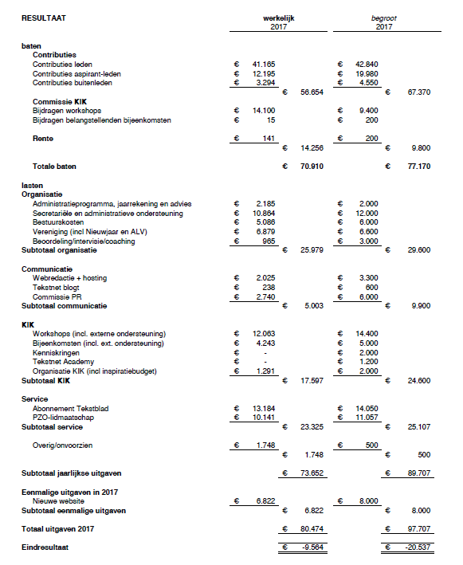

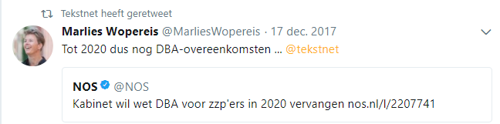En tot slot ….

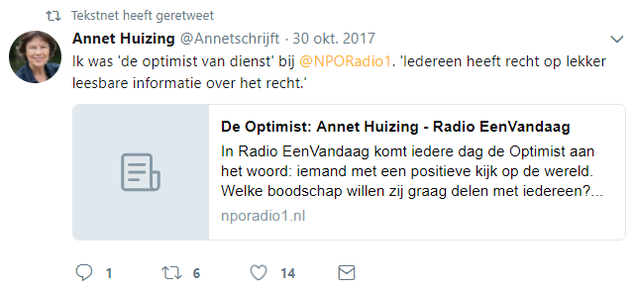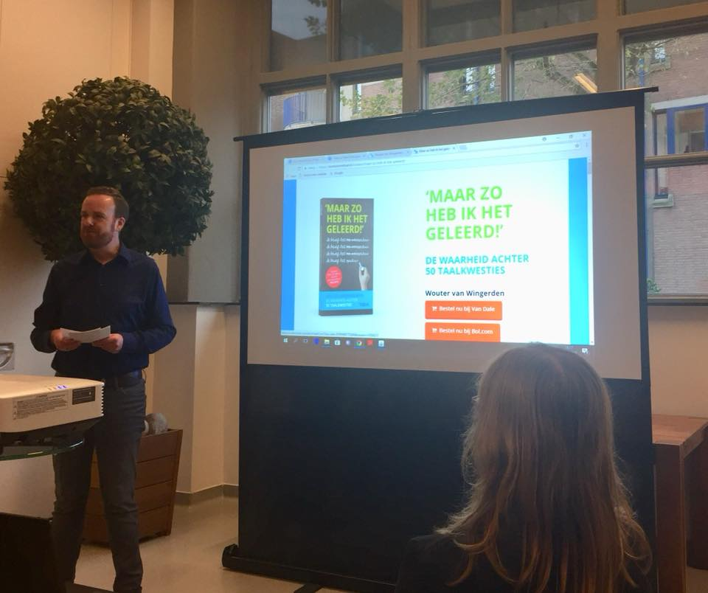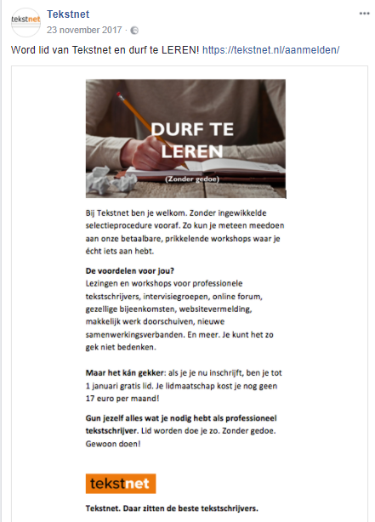

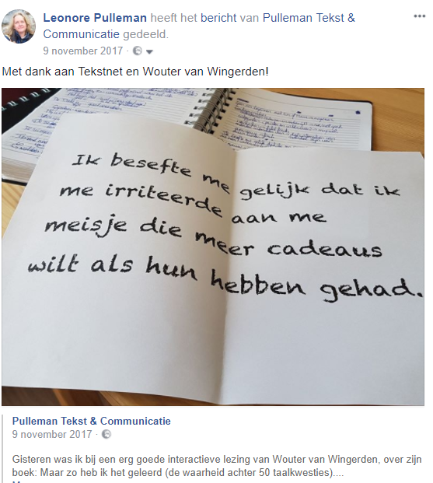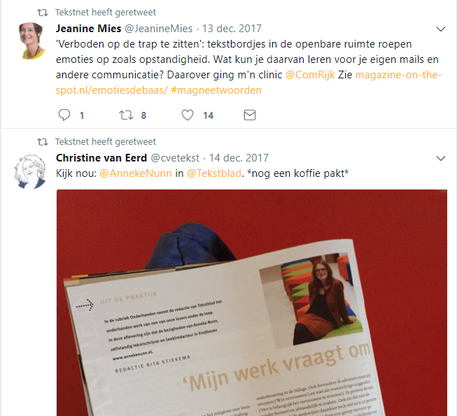

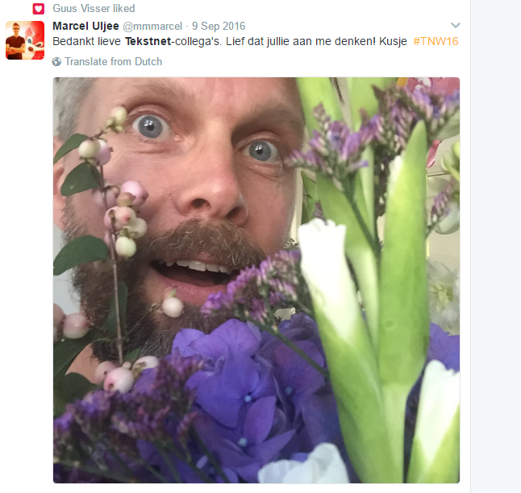Colofon

Het jaarverslag bevat bijdragen van:

Marèse Peters – bestuursvoorzitter

Leonore Pulleman ­– bestuurssecretaris/intervisie,  
 (samenstelling en eindredactie jaarverslag)

Leonore Noorduyn – (mede-)coördinator beoordelaars

Ferdinand Pronk – TekstPRETwerken

Arthur Snaauw – bestuurslid/commissie KIK

Christine van Eerd – coördinator Tekstnetblogt

Olga Leever – PR-commissie

Anneke Nunn – bestuurslid/webredactie

Annemarie Barbier – bestuurslid/penningmeester